Лабораторная работа №3

“DOM, работа с событиями”

В верхней части страницы три кнопки Часть №1, Часть №2, Часть №3

1. По нажатию на кнопку **Часть №1** под ними появляется слева поле, справа форма(тег form !!!) для добавления элементов (div или p) в поле (по событию submit на форме).
2. В начало(добавляет элемент в начало блока)/В конец(добавленный элемент вставляется последним) с введенным текстом и цветом фона.
3. По нажатию на элемент в поле, он удаляется
4. По нажатию кнопки Статистика, в alert выводится сообщения (всего 2 элемента, их общий текст “первый элемент. второй элемент.”)

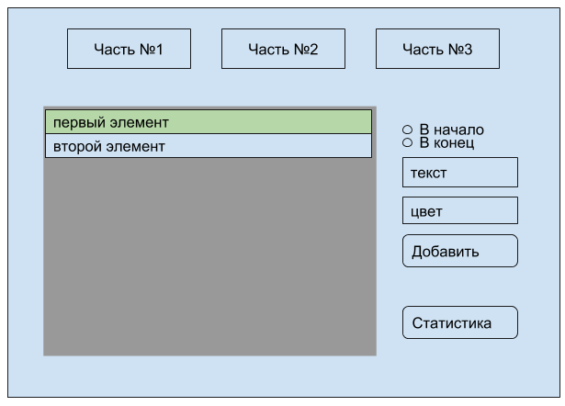

1. По нажатию на кнопку **Часть №2** под ними появляется слева поле, справа форма для добавления прямоугольников в поле.
2. Прямоугольники рандомно добавляются в поле (в разные места, разных размеров и цветов)
3. По нажатию на элемент в поле, он выделяется (например рамкой или появляется тень)
4. По нажатию на кноки (вверх, вниз, влево, вправо) на клавиатуре элемент начинает двигаться (вверх, вниз, влево, вправо)
5. *Доп. задание со звездочкой*: элемент не должен вылезать за пределы области*

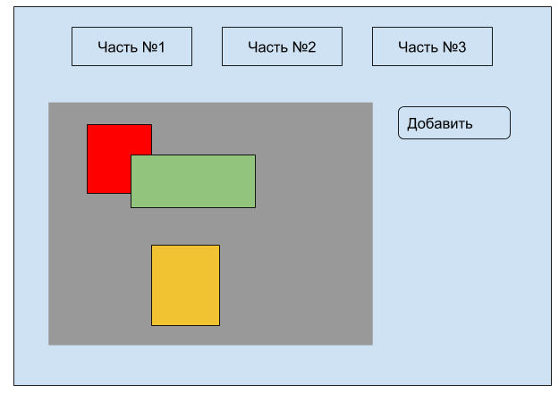

1. По нажатию на кнопку **Часть №3** под ними появляется слева поле, справа форма для добавления прямоугольников в поле (как в Части №2).
2. Прямоугольники рандомно добавляются в поле (в разные места, разных размеров и цветов) (как в Части №2).

Прямоугольники можно перетаскивать внутри поля с помощью Drag and Drop   <https://www.w3schools.com/html/html5_draganddrop.asp> <https://lpgenerator.ru/blog/2016/03/15/sozdaem-prostoj-html5-drag-drop-interfejs/> <https://www.html5rocks.com/ru/tutorials/dnd/basics/>